SÄKERHETSMEDDELANDE

1. Allmänt:
På Oy Teboil Ab:s bränsleterminal i Pansio hanteras och lagras kemikalier som är farliga för hälsan och/eller miljön.
I enlighet med bestämmelserna om farliga kemikalier har verksamhetsutövaren upprättat en säkerhetsutredning som bland annat innehåller en bedömning av konsekvenserna av en större olycka och information om beredskap för intern räddningsverksamhet.
Baserat på uppgifterna i säkerhetsutredningen för Oy Teboil Ab:s bränsleterminal i Pansio har Egentliga Finlands räddningsverk upprättat en extern räddningsplan för att säkerställa effektiv räddningsverksamhet vid en olycka.

2. Farliga kemikalier och riskområden:
De kemikalier som hanteras och lagras i området är bränslen (bensin och diesel).
Den största olycksrisken är brand i brandfarliga vätskor, vilket kan orsaka kraftig rökbildning på flera kilometers avstånd. Dessutom har miljöolyckor beaktats.

3. Dokument och ytterligare information om säkerhetsutredningen och den externa räddningsplanen:
Information om säkerhetsutredningen kan begäras från Oy Teboil Ab:s kontaktperson vid Pansio terminal:
Telefon: 0204 700 592 / terminalens kontaktperson.
Information om räddningsverkets externa räddningsplan kan begäras från Egentliga Finlands räddningsverk:
www.pelastustoimi.fi/varsinais-suomi/palvelut eller telefon: 040 191 8763 / planerare.
Informationen är i princip offentlig, men kritisk information av säkerhetsskäl offentliggörs inte. (Lag om offentlighet i myndigheternas verksamhet 621/1999 § 24).
Förutom detta säkerhetsmeddelande kan Oy Teboil Ab dela mer detaljerad information om sin verksamhet till allmänheten i form av ett publikt meddelande.

4. Varning och handlingsinstruktioner för befolkningen vid en olycka:
Vid en olycka utfärdas vid behov en varning och befolkningsvarningssignal.
För att få varningen rekommenderas det att ladda ned nödcentralens 112-applikation till en smartphone.
Vid varningssignal ska man alltid söka skydd inomhus.
Man får endast lämna området om räddningsledaren ger en order om detta.
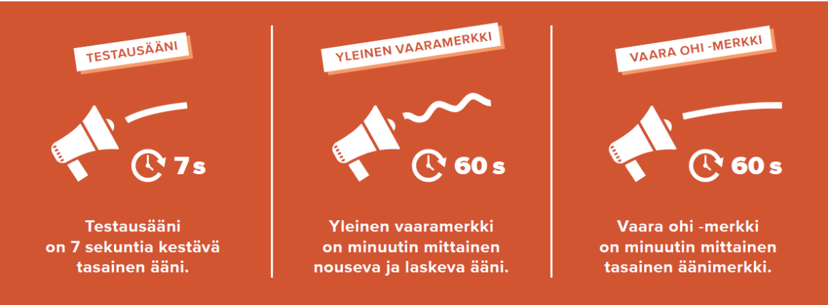
Så här ska du agera vid allmän varningssignal:
- Gå inomhus. Stanna inomhus.
- Stäng dörrar, fönster, ventilationsöppningar och ventilation.
- Sätt på radion och vänta lugnt på instruktioner.
- Undvik att använda telefonen så att linjerna inte blockeras.
- Lämna inte området utan myndigheternas uppmaning för att inte utsätta dig för fara på vägen.

5. Källor:
- Räddningslag 379/2011 och Statsrådets förordning om räddningsväsendet 407/2011
- Lag om säkerhet vid hantering av farliga kemikalier och explosiva varor 390/2005
- Lag om bekämpning av oljeskador 1673/2019
- Statsrådets förordning om bekämpning av oljeskador 249/2014
- Inrikesministeriets förordning om externa räddningsplaner 1286/2019
- Inrikesministeriets anvisningar för upprättande av externa räddningsplaner SM 2/2021
- Anvisningar för övningar med externa räddningsplaner SM 37/2019
- EU-direktiv 2012/18/EU (Seveso III-direktivet)
- Lag om offentlighet i myndigheternas verksamhet 621/1999
Varsinais-Suomen hyvinvointialue
Egentliga Finlands räddningsverk
Eriksgatan 35, 20100 Åbo
www.pelastustoimi.fi/varsinais-suomi/palvelut
www.varha.fi/pelastuspalvelut

